Спортивная эстафета безопасности по правилам дорожного движения

Цели:
- пропаганда правил дорожного движения среди детей;
- закрепление и актуализация знаний правил дорожного движения, знаков, регулирования движения через творческое осмысление их содержания;
- предупреждение детского дорожно-транспортного травматизма;
- популяризация детского объединения «ЮИД»;
- воспитывать у детей чувство дружбы, взаимовыручки, уважение к Правилам дорожного движения;
- развитие активности, ловкости, быстроты и смекалки.
Оборудование: дорожные знаки, карточки с дорожными ситуациями, пазлы дорожных знаков, обручи – 4 шт, белые полосы бумаги, воздушные шары: по 3 шт. красный, жёлтый, зелёный; ножницы, нитки, скотч – 2 шт., круги: красный, жёлтый, зелёный, карточки с заданием по медицине
Ход спортивной эстафеты
1. ПРИВЕТСТВИЕ
2. КОНКУРС-ЭСТАФЕТА «Знатоки дорожных знаков» (дорожные знаки, обручи – 4 шт)
3. Эстафета «Разбился знак дорожный - нам собрать его не сложно» (пазлы дорожных знаков)
4. КОНКУРС «светофор с шарами» (воздушные шары: по 3 шт. красный, жёлтый, зелёный; ножницы, нитки, скотч – 2 шт)
5. Конкурс –эстафета «АВТОБУС» (круги: красный, жёлтый, зелёный)
6. КОНКУРС «Скорая помощь» (карточки с заданием по медицине)
7. КОНКУРС-эстафета «Дорожные ловушки» (белые полосы бумаги 12 шт, карточки с дорожными ситуациями – 2 шт.)

ХОД МЕРОПРИЯТИЯ
Ведущий: Здравствуйте дорогие наши друзья!
Ведущая: Добрый день, дорогие ребята и уважаемые гости! Нам очень приятно видеть всех Вас сегодня в спортивном зале!
Ведущий: С каждым днем на наших дорогах появляется все больше и больше автомобилей. Высокие скорости и интенсивность движения требуют от водителей и пешеходов быть очень внимательными.
Ведущая: Дисциплина, осторожность и соблюдение правил дорожного движения водителями и пешеходами – основа безопасного движения на улице.
Ведущий:
Как артерии, дороги
Покрывают шар земной.
И у них свои законы,
Помни главный, основной:
Если хочешь жить ты долго
Без проблем и без обид,
Изучай скорей дорожный
«ПДДшный» алфавит!

Ведущая: Мы начинаем самую весёлую из всех спортивных и самую спортивную из всех весёлых игр – «Спортивную эстафету по правилам дорожного движения»! Сегодня наши участники соревнований будут состязаться не только в силе, ловкости, смекалке, быстроте, но и в знаниях дорожной грамоты и культуре безопасного поведения на улице и дороге! Команды покажут, насколько хорошо они владеют «дорожной азбукой»: знают правила дорожного движения, умеют расшифровать дорожные знаки, а также насколько они наблюдательны, находчивы и активны. Итак, приветствуем команды!

Ведущий: 1 команда, 2 команда (команды по 5 человек)

Представление жюри.

1. ПРИВЕТСТВИЕ
Каждая команда должна придумать название команды, выбрать капитана команды. После того, как команды будет готова необходимо представиться.
Выполнение задания оценивается не оценивается.
Вопросы задаёт отряд ЮИД
Ведущая:
Дружно солнцу улыбнитесь,
На разминку становитесь.
Ведущий:
Сейчас мы проверим, какие вы внимательные пешеходы и готовы ли вы к игре. Мы задаем вам вопрос, а вы отвечаете «да» или «нет».

Ведущая:– Что хотите – говорите, в море сладкая вода? (Нет.)
Ведущий:– Что хотите – говорите, красный свет – проезда нет? (Да.)
Ведущая:– Что хотите – говорите, каждый раз, идя домой, играем мы на мостовой? (Нет.)
Ведущий:– Что хотите – говорите, но если очень вы спешите, то перед транспортом бежите? (Нет.)
Ведущая:– Что хотите – говорите, мы всегда идем вперед только там, где переход? (Да.)
Ведущий:– Что хотите – говорите, мы бежим вперед так скоро, что не видим светофора? (Нет.)
Ведущая:– Что хотите – говорите, на знаке «здесь проезда нет» нарисован человек? (Нет.)
Ведущий:– Что хотите – говорите, на круглых знаках красный цвет означает «здесь запрет»? (Да.)

2. КОНКУРС-ЭСТАФЕТА «Знатоки дорожных знаков»
Участники пробегают дистанцию, на финише в одном обруче лежат изображения разных дорожных знаков.
- Выберите и переложите в другой обруч дорожные знаки, которые относятся к группе «Запрещающие знаки». (в красном круге)
Въезд запрещён | Движение запрещено | Движение на велосипедах запрещено
Ограничение максимальной скорости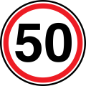 | Остановка запрещена | Движение пешеходов запрещено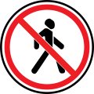

Каждый игрок перекладывает один знак и возвращается к команде.
Выполнение задания оценивается 1 правильный знак – 1 балл.

Выберите и переложите в другой обруч дорожные знаки, которые регулируют движение пешеходов».
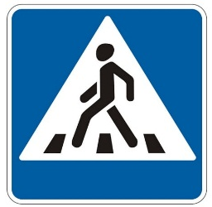  пешеходный переход | 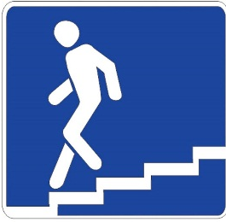  Подземный переход | 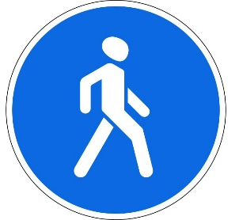  пешеходная дорожка
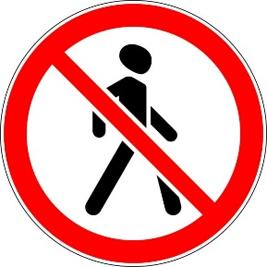  Движение пешеходов запрещено | 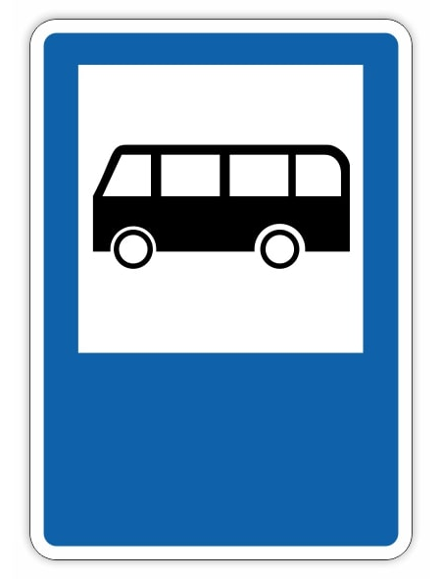автобусная остановка | Велосипедная дорожка

Каждый игрок перекладывает один знак и возвращается к команде.
Выполнение задания оценивается 1 правильный знак – 1 балл.
Дополнительные знаки
Скользкая дорога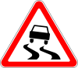 | 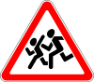дети | Движение прямо
Пешеходный переход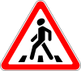 | Ограничение минимальной скорости | Автомагистраль

Ведущая: очень часто нарушители ПДД портят дорожные знаки, и сейчас нам предстоит отремонтировать некоторые из них.

3. Эстафета «Разбился знак дорожный - нам собрать его не сложно»
На финише у каждой команды лежат пазлы дорожного знака. Задача команды, как можно быстрее оказаться на финише, собрать дорожный знак и дать название знаку. Капитан каждой команды – «водитель». Надевает на себя обруч, бежит до финиша, возвращается к команде. К нему присоединяется второй участник (пассажир). Добегают до финиша, «пассажир» отцепляется, и начинает собирать дорожный знак, а «водитель» бежит за следующим игроком команды. Так он перевозит всех участников команды. В конце вся команда, после того как сложит пазлы, берется друг за друга, (водитель впереди), возвращается на старт.
Выполненное задание и полный ответ оценивается 10 баллами.
Знаки:
Дорожные работы | 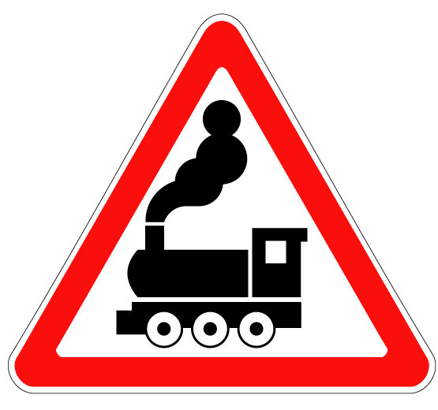 Железнодорожный переезд без шлагбаума

Ведущий:
Три разноцветных круга
Мигают друг за другом.
Светятся, мигают –
Людям помогают. (СВЕТОФОР)

4. КОНКУРС «светофор с шарами»
Командам раздаются 3 надувных шарика (красный, желтый и зеленый), скотч и ножницы. Участникам команды необходимо надуть шары, завязать, собрать вместо светофора и стянуть скотчем. Выигрывает команда, которая быстро, правильно и аккуратно выполнит задание.
Выполненное задание оценивается 5 баллами.

Ведущая:
Выходя на улицу
Приготовь заранее
Вежливость и сдержанность ,
А главное – (Внимание)
5. Конкурс –эстафета «АВТОБУС»
Дети каждой команды встают колоннами, положив руки на плечи впереди стоящему, капитаны – водители автобусов, все остальные – пассажиры. По команде зеленый – дети двигаются колонной вперед не разрывая цепь, красный – стоят на месте, желтый – притопывают на месте. Капитан чьей команды первый дотронется до своей стойки – та команда и выигрывает.)
Выполненное задание оценивается 1 балл-за скорость, 1 балл – за целостность команды.
Ведущая:
машины каких служб обязаны пропускать все участники дорожного движения?
Если на дороге случилась авария, важно уметь оказать медицинскую помощь.
6. КОНКУРС «Скорая помощь»
– Командиры выбирают билеты с медицинскими задачами.
Команда обсуждает и выбирает ответ
Выполненное задание оценивается 1 балл-за каждый верный ответ.
Первая медицинская помощь при обморожении?
1.Растереть пораженный участок жестким материалом или снегом
2.Создать условия для общего согревания, наложить ватно-марлевую повязку на обмороженный участок, дать теплое питьё
3.Сделать легкий массаж, растереть пораженное место одеколоном
Как оказать на месте происшествия первую помощь при простой и неглубокой ране?
1. Наложить стерильную повязку.
2. Промыть рану лекарствами.
3. Обработать края раны йодом и наложить стерильную повязку.

Как правильно снять с пострадавшего рубашку при ранении левой руки?
1. Снять одежду с правой руки, а затем с левой.
2. Снять одежду с левой руки, затем с правой.

Как правильно надеть на пострадавшего рубашку, пиджак при ранении руки?
1. Одежду надевают сначала на больную руку, а затем на здоровую.
2. Одежду надевают на обе руки одновременно.
3. Одежду надевают сначала на здоровую, а затем на больную руку.

7. КОНКУРС-эстафета «Дорожные ловушки»
У каждой команды на финише карточки с изображением дорожных ловушек. Участники получают по белой полосе (бумага).
Задача - построить пешеходный переход.
Надо положить полоску перед собой. Наступить на полоску. Вернуться в конец колонны. Следующий участник наступает на полоску перехода, кладёт свою полоску и бежит в конец колонны. Таким же образом поступают все участники. Переход должен получиться как можно длиннее. Последний участник кладёт свою полоску и бежит за карточкой с «дорожной ловушкой». Возвращается к команде. Команда обсуждает ответ. Поднимает руки вверх. Отвечает капитан.

Выполненное задание оценивается 1 балл за скорость, 1 балл за длину перехода, 2 балла за правильное решение дорожной задачи.

Ведущая: Без знания правил дорожного движения, как для водителей, так и для пешеходов, не сможет жить ни один город, ни один посёлок, ни один человек. Знание правил и их выполнение помогает нам жить, сохранить наше здоровье, нашу жизнь, сохранить наши дороги, машины. Помните, знание и соблюдение дорожных знаков, правил, сигналов светофора дает прежде всего безопасность, а она нам очень нужна.

Ведущий: пока жюри подводит итоги нашей эстафеты, предлагаем вам отгадать загадки.
Загадывает отряд ЮИД

Загадки:
- Для этого коня еда –
Бензин, и масло, и вода,
На лугу он не пасется,
Вдоль по улице несется. (Автомобиль)

- Дом по улице идет,
На работу всех везет,
Не на тонких курьих ножках,
А в резиновых сапожках. (Автобус)

- Поднял кверху две руки,
Взял две жилы в кулаки,
Не автобус, не трамвай,
Что такое, отгадай! (Троллейбус)

- Вот по рельсам мчит машина,
Держится за провода,
И не надо ей бензина,
Чтобы мчать туда-сюда. (Трамвай)

- Братцы в гости снарядились,
Друг за друга уцепились,
И помчались в путь далек,
Лишь оставили дымок. (Поезд)

- Не похож я на коня,
А седло есть у меня,
Спицы есть, они, признаться,
Для вязанья не годятся. (Велосипед)

- Силач на четырёх ногах,
В резиновых сапогах
Прямиком из магазина
Прикатил нам пианино… (Грузовик)

- Словно рубанок, я землю строгаю,
Делать дороги я помогаю.
Где новостройка – всюду вниманье
Славной машине с трудным названьем. (Бульдозер)

- Чудо-юдо, рыба-кит –
Сверху радуга горит
Полюбуйся – красота,
Два фонтана у кита,
Речку тащит за собой,
Чудо-кит по мостовой. (Поливальная машина)

- Рукастая, зубастая,
Идет – бредет по улице,
Идет и снег грабастает.
А дворник улыбается –
Снег без него сгребается. (Снегоуборочная машина)

- Летит птица – небылица,
А внутри народ сидит,
Меж собою говорит. (Самолет)

- Ходит город – великан
На работу в океан. (Корабль)

подведение итогов
Жюри подводит итоги. Заключительное слово жюри. Поздравление команд. Вручение грамот.

Распечатать каждый лист со знаками по 2 штуки

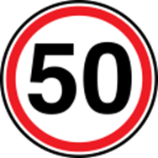

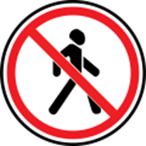

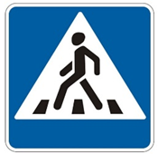 | 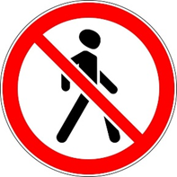

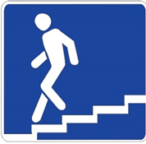 | 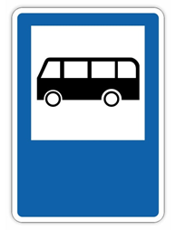

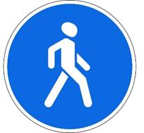

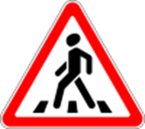

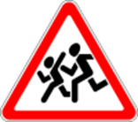 | 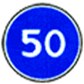

Р

Вопросы для 1 команды
Первая медицинская помощь при обморожении?
1.Растереть пораженный участок жестким материалом или снегом
2.Создать условия для общего согревания, наложить ватно-марлевую повязку на обмороженный участок, дать теплое питьё
3.Сделать легкий массаж, растереть пораженное место одеколоном

Как правильно надеть на пострадавшего рубашку, пиджак при ранении руки?
1. Одежду надевают сначала на больную руку, а затем на здоровую.
2. Одежду надевают на обе руки одновременно.
3. Одежду надевают сначала на здоровую, а затем на больную руку.

Вопросы для 2 команды
Как оказать на месте происшествия первую помощь при простой и неглубокой ране?
1. Наложить стерильную повязку.
2. Промыть рану лекарствами.
3. Обработать края раны йодом и наложить стерильную повязку.

Как правильно снять с пострадавшего рубашку при ранении левой руки?
1. Снять одежду с правой руки, а затем с левой.
2. Снять одежду с левой руки, затем с правой.

